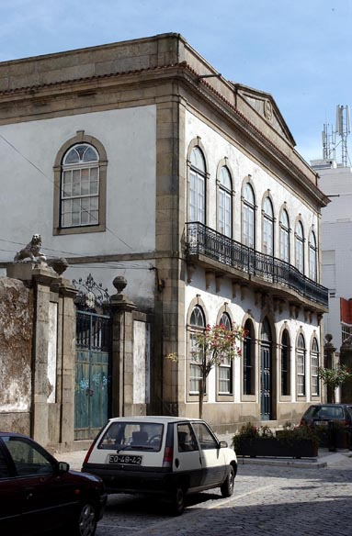

1º Proprietário:[José Florêncio Soares](http://www.museu-emigrantes.org/Jose_florencio_guimaraes.htm)

Destino de Emigração: Rio de Janeiro

Data da Construção: 1860

Lugar/Rua: Monsenhor Vieira de Castro

Concelho: Fafe

Tipologia: Palácio

Estado de Conservação: Muito Bom

Actual Proprietário: Descendentes de António Gonçalves